美国康考迪亚（协和）大学威斯康星分校国际工商管理硕士（IMBA）
广东外语外贸大学领导力与组织发展研究中心——全球商业领导力拓展项目
发展自我 精英人脉 国际视野 学贯中西
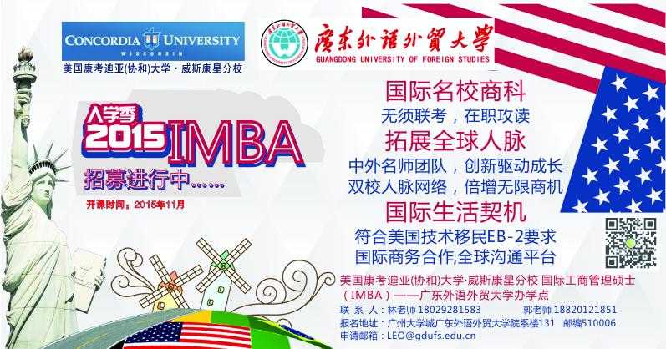
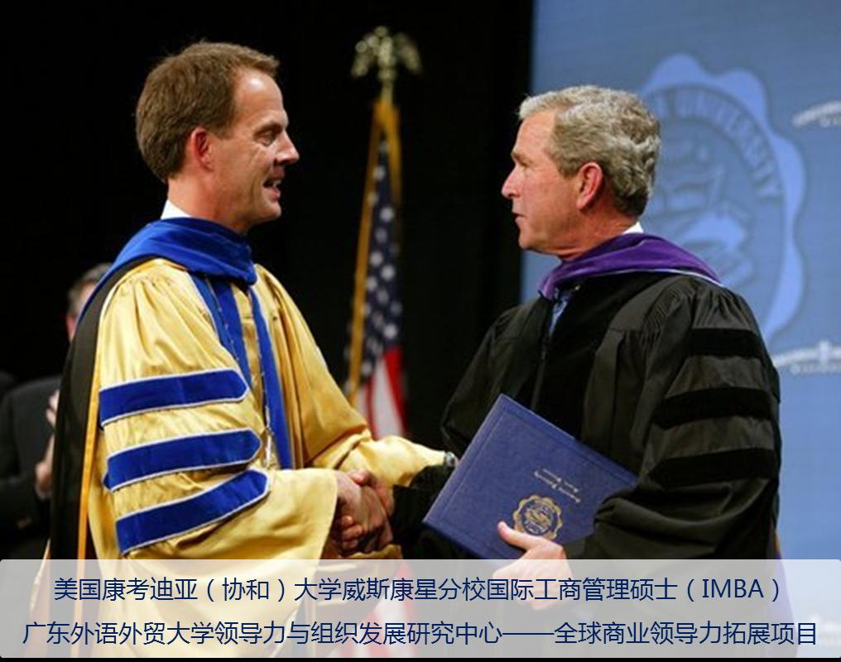

美国康考迪亚（协和）大学威斯康星分校(Concordia UniversityWisconsin)
成立于1881年，已有133年悠久历史，为美国康考迪亚（协和）大学威斯康星分校系统中最大的分校，其优秀校友遍布全球各地，由于本校是全美公认校园环境最安全的大学之一(排名Top10)，因此就读的学生大部份来自贵族家庭，并以美国白人家庭及欧洲各国学生为主。
美国现任总统小布什于2004年5月14日荣获CU-Wisconsin荣誉博士并至学校参加毕业典礼及发表演说。
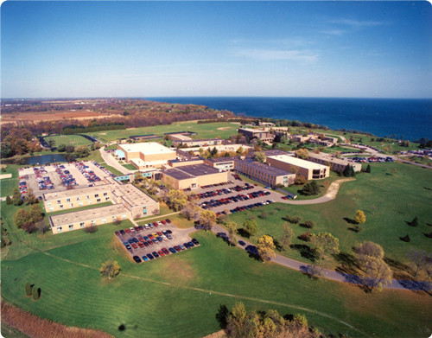

广东外语外贸大学工商管理高级研修班
是广东外语外贸大学（LEO）领导力与组织发展研究中心依托全球交流优质教育资源，为具有战略眼光、追求企业基业长青的企业管理精英，量身定制（IMBA）工商管理研究生层次的进修课程，课程设计系统全面、科学实用，旨在增强企业管理精英工商管理理论知识、提高企业管理的操作技能，使之在市场竞争中借势扬帆，担当未来中国商界领导者的重任。
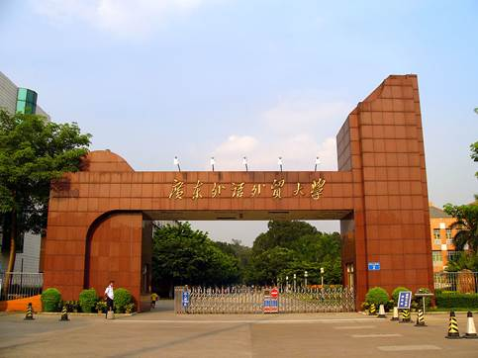
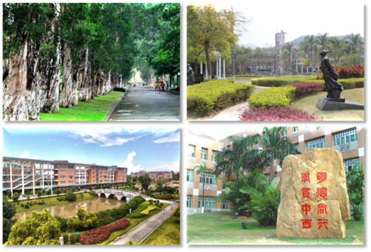
【培养目标】
培养能够洞悉市场经济规律、领悟商业运行规则、理解企业管理本质，且具有国际战略眼光，并能把握未来、担当起引领中国产业发展之重任的商业领袖。
【项目特色及优势】
1、入学方式灵活：
名校联合招生，无须参加全国MBA联考，自主命题考试，以面试为主。
2、国际认可学位证书：
美国康考迪亚（协和）大学是中国教育部公布的中国正式承认的美国正规大学，在美国排名68位。学员所获美国康考迪亚（协和）大学MBA学位证书国际认可，除了可依此继续申请修读国内外大学的相关博士学位课程，还可在申请移民时享受硕士学位的学历计分，提高移民获签的成功率。
3、高端广博的人脉资源：
享受双校人脉网络资源，且所有学员都可加入LEO私董会，为终身学习构建自我发展。主要为企业家及中高层管理人员，汇集了众多商界骄子与管理精英，为学员构筑了交流、合作与提升的坚实平台。
【学习时间】
◆ 学制：1-3年非全日制在职学习（包括上课、论文、答辩）；
◆ 授课时间：一年半，每月利用周末集中授课2天；
【招生对象】
◆ 1.专科毕业，五年以上管理工作经验；本科毕业，两年以上管理工作经验。
◆ 2.已经获得国家认可且具有MBA培养资格的高级工商管理课程班学员
【课程设置】
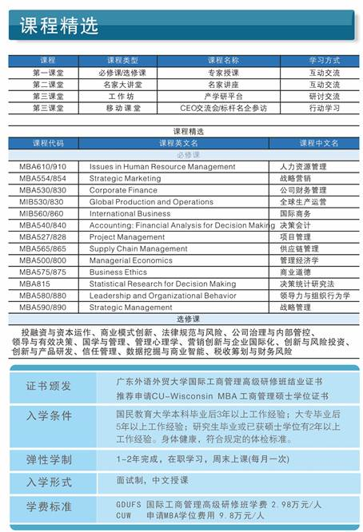
【文凭颁授】
广东外语外贸大学工商管理高级研修班结业证
美国康考迪亚（协和）大学威斯康星分校直接颁发的MBA（工商管理硕士）学位证书。
【学习费用】
开学日期：2015年3月
学费：29800元（广外研修单证班）
129300元（双证班）
【申录程序】
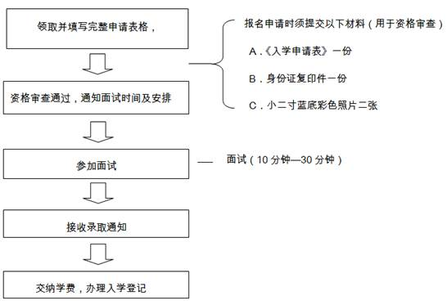
【联系方式】
报名地址：广州大学城外环东路178号广东外语外贸大学院系楼131室邮编：510006
电话/传真：+086-020-39337066
联系人：林老师 180-2928-1583，郭老师 188-2012-1851
邮箱：LEO@gdufs.edu.cn

